**การทดสอบ : การทดลองฤทธิ์ยับยั้งการทํางานของเอนไซม์ 5-alpha reductase**

**ชื่อตัวอย่าง** : 1) สารสกัดสมุนไพร Topaz

2) สารสกัดสมุนไพร Kerra

3) สารสกัดสมุนไพร Vitalplus

**รูปแบบผลิตภัณฑ์** : สารสกัดหยาบ (Crude extract)

**ลักษณะทางกายภาพ** : ของแข็ง

**ผู้ทำการทดลอง :** ศิริวรรณ แซ่หลี

**วิธีการทดลอง**

1. **การแตกเซลล์มะเร็งต่อมลูกหมาก PC-3**

นําตะกอนเซลล์ต่อมลูกหมาก PC-3 มาละลายใน lysis buffer ซึ่งประกอบด้วย 10 mM Tris-HCl (pH 7.4), 50 mM KCl, 1 mM EDTA, 0.5 mM PMSF และ 20% Glycerol ปริมาตร 200 μL ลงในหลอดเก็บตัวอย่างขนาด 1.5 มิลลิลิตร หลังจากนั้นนําตะกอนเซลล์ไปทำการแตกเซลล์โดยใช้เครื่อง Ultrasonic (20% Amp, Pulse on-off 5s/10s) เป็นเวลา 60 นาที แช่น้ำแข็งต่อมา เมื่อครบเวลานําไปปั่นแยกตะกอนเซลล์และส่วนใสด้วยเครื่องปั่นเหวี่ยงความเร็วสูงที่ความเร็วรอบ 14,000 rpm เป็นเวลา 30 นาที จากนั้นเก็บส่วนใส (supernatant) ไปวัดความเข้มข้นของโปรตีนด้วยเครื่อง nanodrop และแบ่งเก็บโปรตีนที่อุณหภูมิ -80 °C เพื่อนำมาใช้ในการทดลอง

**2. การเตรียมตัวอย่างสารสกัด**

ทำการชั่งสารสกัดสมุนไพร Topaz, Kerra และ Vitalplus ปริมาณ 50 มิลลิกรัม ละลายในตัวทำละลาย DMSO ปริมาตร 100 ไมโครลิตร จะได้ stock สารละลายของสารสกัดที่ความเข้มข้น 50 มิลลิกรัมต่อมิลลิลิตร และเตรียม stock สารละลายของยา Finasteride ที่ความเข้มข้น 25 mg/mL ด้วยตัวทำละลาย DMSO จากนั้นเจือจางสารละลายสารสกัด Kerra, Topaz และ Vitalplus ให้ได้ความเข้มข้น 50 มิลลิกรัมต่อมิลลิลิตร และสารละลายยา Finasteride ที่ความเข้มข้น 50 ไมโครกรัมต่อมิลลิลิตรด้วยบัฟเฟอร์

1. **การทดสอบฤทธิ์การยับยั้งการทํางานของเอนไซม์ 5α- reductase**

การทดสอบกิจกรรมยับยั้งการทำงานของเอนไซม์ 5α- Reductase เริ่มต้นจากเติมสารละลายสารสกัดสมุนไพรแต่ละชนิด และสารละลายยา Finasteride ปริมาตร 2 ไมโครลิตร ลงในหลุมของ 96 well plate transparent ที่มีบัฟเฟอร์ (10 mM Tris-HCl pH 7.4, 50 mM KCl และ 1 mM EDTA) ปริมาตร 73 ไมโครลิตร จากนั้นเติมเอนไซม์ 5α- Reductase ที่ความเข้มข้น 1.5 มิลลิกรัมต่อมิลลิลตร ปริมาตร 10 µL ตามด้วยสารละลายฮอร์โมน Testosterone ความเข้มข้น 5 ไมโครโมลาร์ ปริมาตร 10 ไมโครลิตร และสารละลาย β-Nicotinamide Adenine Dinucleotide Phosphate Tetrasodium Salt reduced form (β-NADPH) ความเข้มข้น 1 มิลลิโมลาร์ ปริมาตร 5 ไมโครลิตร โดยปฏิกิริยาของกกกลุ่มควบคุมเชิงบวก (Positive control) และกลุ่มควบคุมเชิงลบ (Negative control) จะเติมบัฟเฟอร์ปริมาตร 2 ไมโครลิตรแทนสารละลายของสารสกัด และปฏิกิริยาของตัวควบคุมเชิงลบ (Negative control) จะเติมบัฟเฟอร์ปริมาตร   
5 ไมโครลิตรแทนสารละลาย β-NADPH จากนั้นวัดกิจกรรมการทำงานของเอนไซม์ด้วยการวัดค่าการดูดกลืนแสงที่ความยาวคลื่น 340 นาโนเมตร ทุกๆ 1 นาที เป็นเวลา 60 นาที จากนั้นสร้างกราฟเส้นและหาค่าร้อยละการยับยั้งการทำงานของเอนไซม์ 5α- Reductase จากสูตร

$$\% 5α-Reductase inhibition =\frac{\left[\left(Slope positive-Slope negative\right)-\left(Slope sample\right)\right]}{\left(Slope positive-Slope negative\right)}x100$$

จากนั้นวิเคราะห์ข้อมูลทางสถิติจะทำการวิเคราะห์ค่าเฉลี่ย 2 ซ้ำ (mean ± standard derivation) และหาความสัมพันธ์ของข้อมูลโดยใช้โปรแกรมสถิติสำเร็จรูปโดยใช้โปรแกรม GraphPad Prism8

**ผลการทดลอง**

จากการทดลองฤทธิ์ในการยับยั้งการทำงานของเอนไซม์ 5α- Reductase ของสารสกัด Topaz, Kerra และ Vitalplus ที่ความเข้มข้น 1 มิลลิกรัมต่อมิลลิลิตร พบว่า สารสกัดมีความสามารถในการยับยั้ง  
การทำงานของเอนไซม์ โดยมีค่าร้อยละการยับยั้งอยู่ที่ 88.298 ± 0.501, 53.901 ± 1.003 และ 41.135 ± 12.036 ตามลำดับ ในขณะที่ยา Finasteride ที่ความเข้มข้น 1 ไมโครกรัมต่อมิลลิลิตร สามารถยับยั้ง  
การทำงานของเอนไซม์อยู่ที่ร้อยละ 56.028 ± 7.021 ซึ่งแสดงให้เห็นว่าสารละลายสมุนไพรที่มีความสามารถในการยับยั้งการทำงานของเอนไซม์ 5α- reductase ได้ดีที่สุดคือสารสกัดสมุนไพร Topaz   
ดังแสดงในภาพที่ 1 และตารางที่ 1

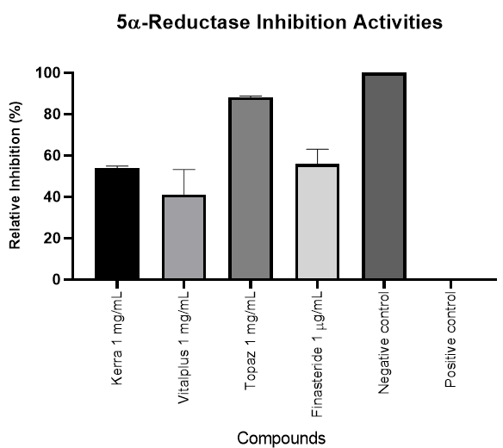

**ภาพที่ 1** ร้อยละความสามารถในการยับยั้งการทำงานของเอนไซม์ 5α- Reductase ของของสารสกัดสมุนไพร

Topaz, Kerra และ Vitalplus ที่ความเข้มข้น 1 มิลลิกรัมต่อมิลลิลิตร เทียบกับยามาตรฐาน Finasteride

ที่ความเข้มข้น 1 ไมโครกรัมต่อมิลลิลิตร

**ตารางที่ 1** ร้อยละความสามารถในการยับยั้งการทำงานของเอนไซม์ 5α- Reductase ของสารสกัดสมุนไพร

Topaz, Kerra และ Vitalplus ที่ความเข้มข้น 1 มิลลิกรัมต่อมิลลิลิตร เทียบกับยามาตรฐาน

Finasteride ที่ความเข้มข้น 1 ไมโครกรัมต่อมิลลิลิตร

|  |  |  |
| --- | --- | --- |
| สารทดสอบ | ความเข้มข้น (mg/mL) | ร้อยละความสามารถในการยับยั้งการทำงานของเอนไซม์ 5α- Reductase  (Mean ± SD.) |
| Finasteride | 0.001 | 56.028 ± 7.021 |
| Topaz | 1 | 88.298 ± 0.501 |
| Kerra | 1 | 53.901 ± 1.003 |
| Vitalplus | 1 | 41.135 ± 12.036 |

**สรุปผลการทดลอง**

สารสกัดสมุนไพรทั้ง 3 ชนิด ได้แก่ Topaz, Kerra และ Vitalplus ในยับยั้งการทำงานของเอนไซม์ 5α- reductase ซึ่งสารสกัดสมุนไพร Topaz เป็นชนิดสมุนไพรที่มีความสามารถในการยับยั้งการทำงานของเอนไซม์ 5α- reductase ได้ดีที่สุด